大學入學考試中心
九十九學年度學科能力測驗試題
數學考科
⎯作答注意事項⎯
考試時間：100分鐘
題型題數：單選題7題，多選題5題，選填題第A至H題共8題
作答方式：‧用2B鉛筆在「答案卡」上劃記，修正時應以橡皮擦拭，切勿使用修正帶(液)
‧答錯不倒扣
作答說明：在答案卡適當位置選出數值或符號。請仔細閱讀下面的例子。
（一）填答選擇題時，只用1，2，3，4，5等五個格子，而不需要用到−，±，以及6，7，8，9，0等格子。
例：若第1題的選項為(1)3 (2)5 (3)7 (4)9 (5)11，而考生得到的答案為7，亦即
選項(3)時，考生要在答案卡第1列的 劃記（注意不是7），如：
解 答 欄
例：若多選題第10題考生認為正確的選項為(1)與(3)時，考生要在答案卡第10列的
與 劃記，如：
1
1
2
3
4
5
6
7
8
9
0
−
±
1
10
1
2
3
4
5
6
7
8
9
0
−
±
3
18
3

（二）選填題的題號是A，B，C，…，而答案的格式每題可能不同，考生必須依各題的格式填答，且每一個列號只能在一個格子劃記。
例：若第B題的答案格式是 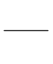 ，而依題意計算出來的答案是，則考生
18
1
2
3
4
5
6
7
8
9
0
−
±
19
1
2
3
4
5
6
7
8
9
0
−
±
20
1
2
3
4
5
6
7
8
9
0
−
±
21
1
2
3
4
5
6
7
8
9
0
−
±
3
7
−
8
20
21
50
19
必須分別在答案卡上的第18列的 與第19列的 劃記，如：
例：若第C題的答案格式是 ，而答案是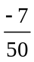時，則考生必須分別在答 案卡的第20列的 與第21列的 劃記，如：
※試題後附有可能用到的參考公式及數值

第壹部分：選擇題（佔60分）

一、單選題（佔35分）
說明：第1至7題，每題選出最適當的一個選項，劃記在答案卡之「解答欄」，每題答對得5分，答錯不倒扣。

- 若數列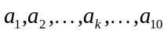中每一項皆為或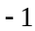，則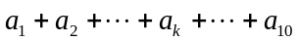之值有多少種可能？
(1) 10 (2) 11 (3) 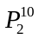 (4) 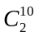 (5) 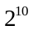

- 已知 a, b 為整數且行列式 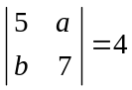，則絕對值 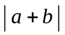 為何？
(1) 16 (2) 31 (3) 32 (4) 39 (5) 條件不足，無法確定

- 箱中有三顆紅球與三顆白球。一摸彩遊戲是從箱中隨機同時抽出兩顆球。如果抽出的兩球顏色不同，則得獎金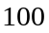元；如果兩球顏色相同，則無獎金。請問此遊戲獎金的期望值為何？
(1) 20元 (2) 30元 (3) 40元 (4) 50元 (5) 60元

- 坐標平面上給定兩點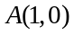與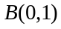，又考慮另外三點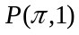、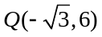與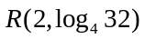。令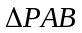的面積為、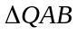的面積為、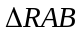的面積為。請問下列哪一個選項是正確的？
(1) 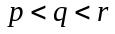
(2) 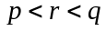
(3) 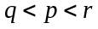
(4) 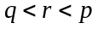
(5) 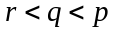

- 在密閉的實驗室中，開始時有某種細菌1千隻，並且以每小時增加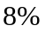的速率繁殖。如果依此速率持續繁殖，則100小時後細菌的數量最接近下列哪一個選項？
(1) 9千隻 (2) 108千隻 (3) 2200千隻 (4) 3200千隻 (5) 32000千隻

- 坐標空間中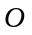為原點，點的坐標為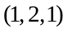。設是以為球心、4為半徑的球面。請問在上滿足內積CombinCombin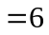的所有點所成的圖形為何？
(1) 空集合 (2) 一個點 (3) 兩個點 (4) 一個圓 (5) 兩個圓

- 令橢圓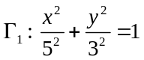、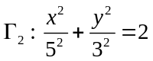、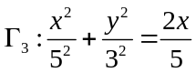的長軸長分別為、、。請問下列哪一個選項是正確的？
(1) 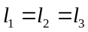
(2) 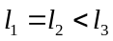
(3) 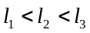
(4) 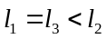
(5) 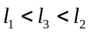

二、多選題（佔25分）
說明：第8至12題，每題的五個選項各自獨立，其中至少有一個選項是正確的，選出正確選項劃記在答案卡之「解答欄」。每題皆不倒扣，五個選項全部答對者得5分，只錯一個選項者可得2.5分，錯兩個或兩個以上選項者不給分。

- 設、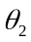、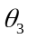、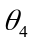分別為第一、第二、第三、第四象限角，且都介於與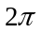之間。已知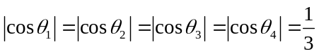，請問下列哪些選項是正確的？
(1) 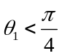
(2) 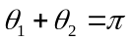
(3) 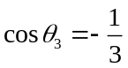
(4) 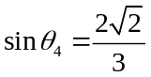
(5) 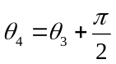

- 下列哪些方程式有實數解？
(1) 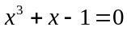
(2) 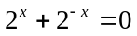
(3) 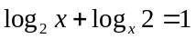
(4) 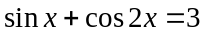
(5) 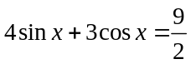

- 設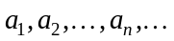為一實數數列，且對所有的正整數滿足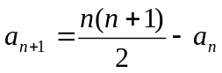。請問下列哪些選項是正確的？
- 如果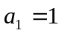，則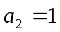
- 如果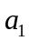是整數，則此數列的每一項都是整數
- 如果是無理數，則此數列的每一項都是無理數
- 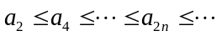（n為正整數）
- 如果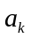是奇數，則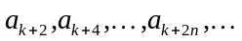都是奇數（n為正整數）

- 坐標空間中，直線上距離點最近的點稱為在上的投影點。已知為平面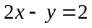上通過點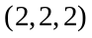的一直線。請問下列哪些選項中的點可能是原點在上的投影點？
(1) (2) 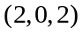 (3) 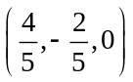 (4) 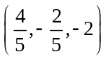 (5) 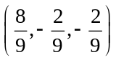

- 想要了解台灣的公民對某議題支持的程度所作的抽樣調查，依性別區分，所得結果如下表：

 | 女性公民 | 男性公民
贊成此議題的比例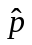 | 0.52 | 0.59
的標準差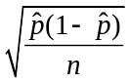 | 0.02 | 0.04

請問從此次抽樣結果可以得到下列哪些推論？
- 全台灣男性公民贊成此議題的比例大於女性公民贊成此議題的比例
- 在95%的信心水準之下，全台灣女性公民贊成此議題之比例的信賴區間為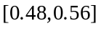（計算到小數點後第二位，以下四捨五入）
- 此次抽樣的女性公民數少於男性公民數
- 如果不區分性別，此次抽樣贊成此議題的比例介於0.52與0.59之間
- 如果不區分性別，此次抽樣的標準差介於0.02與0.04之間

第貳部分：選填題（佔40分）
說明：1.第A至H題，將答案劃記在答案卡之「解答欄」所標示的列號 (13–32)。
2.每題完全答對得5分，答錯不倒扣，未完全答對不給分。

- 坐標平面上有一個平行四邊形ABCD，其中點A的坐標為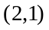，點B的坐標為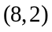，點C在第一象限且知其坐標為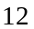。若平行四邊形ABCD的面積等於38平方單位，則點D的坐標為( , )。
13
14

- 設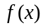為滿足下列條件的最低次實係數多項式：最高次項的係數為1，且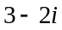、、5皆為方程式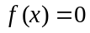的解（其中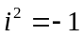）。則之常數項為 。
15
16
17

- 有一個兩列三行的表格如右下圖。在六個空格中分別填入數字1、2、3、4、5、6（不得重複），則1、2這兩個數字在同一行或同一列的方法有 種。
18
19
20

- 設實數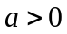。若、的方程組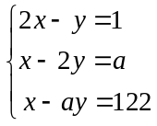 有解，則 。
21
22

- 如右圖，直角三角形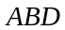中，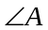為直角，為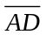邊上的點。已知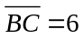，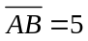，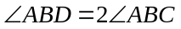，則  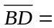 。（化成最簡分數）  23  24  25 | 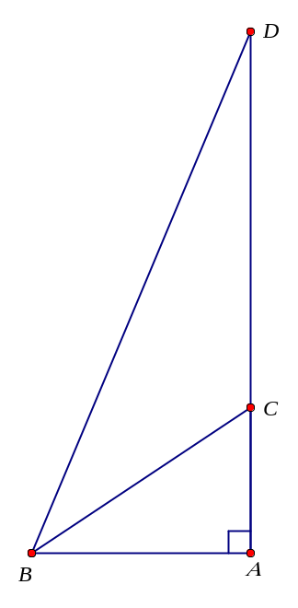

- 設、為實數。已知坐標平面上拋物線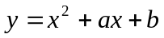與軸交於P、Q兩點，且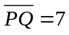。若拋物線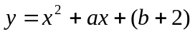與軸的兩交點為R、S，則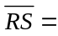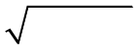。
26
27

29
28
- 已知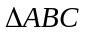中，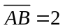、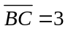且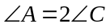，則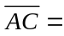 。（化成最簡分數）

- 坐標平面上給定點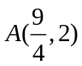、直線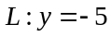與拋物線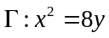。以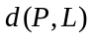表示點P到直線L的距離。若點P在上變動，則 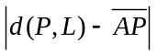之最大值為 。（化成最簡分數）
30
31
32

可能用到的參考公式及數值
- 一元二次方程式 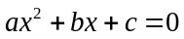 的公式解：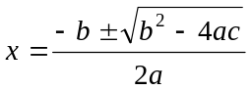
- 平面上兩點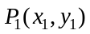，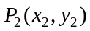間的距離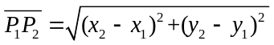
- 通過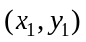與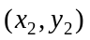的直線斜率 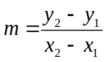, 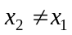
- 首項為且公差為d的等差數列前n項之和 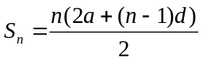
首項為且公比為r的等比數列前n項之和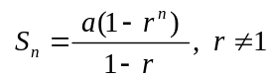
- 三角函數的和角公式：
- ΔABC的正弦定理：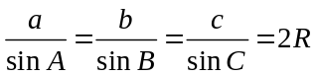
ΔABC的餘弦定理：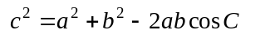
- 算術平均數：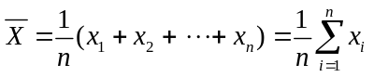
(樣本)標準差： 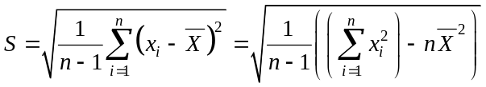
- 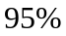信心水準下之信賴區間：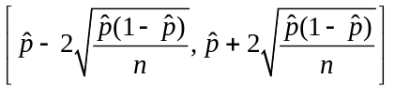
- 參考數值：
- 對數值：

